台風による洪水・土砂災害を
対象とした避難タイムライン
【アクションカード】

施設名：○○○○

令和○年○月作成

アクションカード①
TLレベル１ | タイムラインの発動（情報収集開始）

▼タイムライン発動基準 | 実施主体 | ○○○○
- 台風が発生し、佐賀県○部で早期注意情報の「暴風」「大雨」で「高」または「中」の日がある場合  （毎日、5時、11時、17時に定時発表されます） |  | 気象庁ホームページ  （施設のある市町を選択）
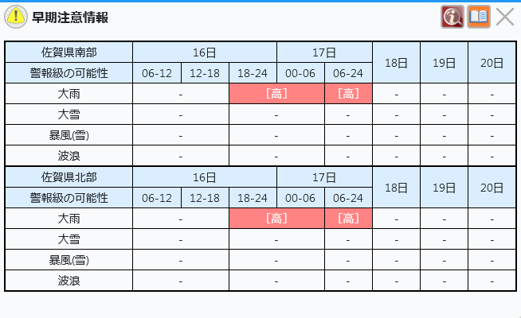
右上のQRコードを読み込んで、気象庁ホームページにアクセスして情報を確認！

タイムライン発動！タイムラインに沿って防災行動を開始！
□ タイムライン発動を全職員に周知します。
□ 台風・防災気象情報など情報収集して台風接近に備えます。

特に台風情報や気象台のコメントから施設への影響を確認して備えます
台風情報（台風経路図）  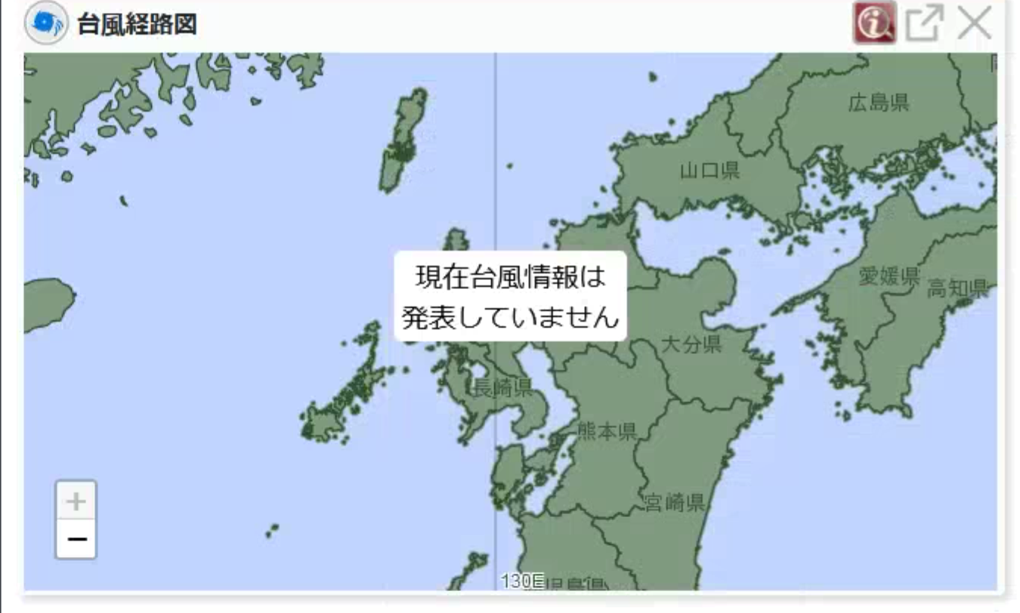 | 気象台からのコメント  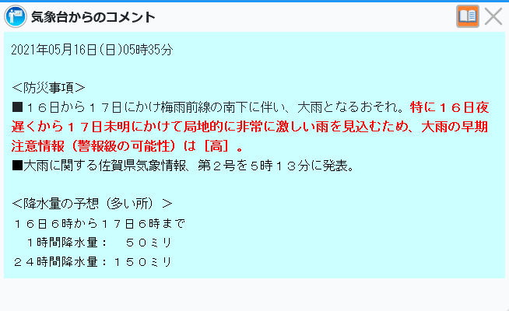
アクションカード②
TLレベル２ | 台風対策の実施（災害モード意識に切替）

▼ 台風対策の実施基準 | 実施主体 | ○○○○
- 台風が佐賀県に接近又は上陸する恐れが高まったとき
台風情報（台風経路図）で、台風が最接近する遅くとも２日前の日中に準備を開始します

□ 防災活動隊の隊長（施設長）は、副隊長及び各班長を招集し、次のことを指示する。
① 確認事項（例）
・台風情報と今後予想される被害について
・避難タイムライン（様式２）で防災行動を確認
② 指示内容（例）
・台風接近時の勤務体制及び役割分担を検討し、職員に周知すること
・避難先の受入可否を確認すること
・地域の避難支援協力員に事前に協力要請をすること
・防災資機材と備蓄品の確認・点検をすること

□ 物資班を中心に、施設にある防災資機材と備蓄品の確認・点検を行う。

アクションカード③
TLレベル２ | 防災気象情報の収集体制を強化

▼ 情報収集を強化するタイミング | 実施主体 | ○○○○
- ○○市に大雨・洪水・高潮のいずれかの注意報が発表されたとき

□ 防災隊長は、情報班長に避難タイムライン（様式４）を活用して、避難・防災気象情報を定期的に収集するように指示し、情報収集体制を強化します。
□ 情報班長は、情報班員に避難・防災気象情報の収集を指示します。
□ 情報班長は、収集した避難・防災気象情報を定期的に防災隊長に報告し、必要に応じてその他の職員にも周知します。
※収集した情報は、可能な限り、他の職員にも共有できるようにホワイトボードなどに時系列で記入するといいでしょう。
9月7日
15:56 大雨注意報発表
9月8日
9:00 警戒レベル４（避難指示）を発令予定
（9/7 16:20 市役所からFAX）
20時頃 台風が最接近する見込み
アクションカード④
TLレベル３ | 注意体制から「警戒体制」に移行

▼ 警戒体制に移行するタイミング | 実施主体 | ○○○○
- 警戒レベル３（高齢者等避難）が発令されたとき

□ 情報班は、施設長に報告及び全職員に連絡します。
メール送信文例
件名：警戒レベル３の発令について
○時○分に、××市は警戒レベル３（高齢者等避難）を発令しました。施設の防災体制を警戒体制に移行します。事前に指定された職員は参集を開始してください。

□ 事前に指定された管理職及び職員は参集を開始します。
※警戒レベル３を発令することについて、事前に自治体から予告があった場合には発令される時間までに参集するようにします。

□ 参集職員及び夜勤職員から上位の役職の者を防災隊長に指定し、その他の職員で防災活動隊を編成して活動します。

アクションカード⑤
TLレベル３ | 施設外への立退き避難を開始

▼ 立退き避難するタイミング | 実施主体 | ○○○○
- 警戒レベル３（高齢者等避難）が発令されたとき

□ 防災隊長は、避難タイムライン（様式１）で事前に定めている避難先に連絡し、避難者の受入可否を確認します。
ア 受入可能な場合
□ 防災隊長は、すべての活動班長を招集して、立退き避難に向けて避難準備の開始を指示します。
□ 情報班は、避難支援協力者に協力を要請します。
□ 避難の準備が整ったら、避難を開始します。
□ 全員の避難完了後、予め定めている行政機関に連絡します。
→ 避難後、避難先で入所者のケアを継続します。万が一に備えて、引き続き、避難・防災気象情報の収集を行います。
（アクションカードは、これで終わり）
イ 受入不可の場合
□ 防災隊長は、別の避難先の確保に向けて動きます。それでも、確保できない場合には施設内で安全を確保することを決断します。
→ 屋内安全確保は、施設内の安全なスペースに避難開始するタイミングで行います。引き続き、避難・防災気象情報の収集を行います。
アクションカード⑥
TLレベル３ | （洪水）河川水位及び施設周辺などの確認

▼ 河川水位等を確認するタイミング | 実施主体 | ○○○○
- 大雨警報（浸水害）又は洪水警報が発表されたとき |  | 気象庁ホームページ  （施設のある市町を選択）

情報班及び安全班は、避難タイムライン（様式４）を活用して、雨雲の動きも確認しつつ、大雨警報（浸水害）又は洪水警報が解除されるまで次のことを継続して確認します。特に強い雨が降り続いているときは、より多くの頻度で確認します。

□ 施設周辺の様子を定期的に確認します。（安全班）
● 施設周辺の道路が冠水していないか。 ● 施設に浸水する恐れがないか。

施設に浸水してきたとき
直ちに施設内の安全なスペースに避難開始！

□ 浸水と洪水キキクルを定期的に確認します。（情報班）
※施設がある地域で「赤」（危険）が出現したら、より多くの頻度で確認します。

□ 施設に影響がある河川水位を定期的に確認します。（情報班）
※河川の水位が上昇してきたら、より多くの頻度で確認します。

○○川××観測所で「避難判断水位」を越えたとき
施設内の安全なスペースに避難開始！
アクションカード⑦
TLレベル３ | （土砂災害）施設周辺などを確認

▼ 施設周辺などを確認するタイミング | 実施主体 | ○○○○
- 大雨警報（土砂災害）が発表されたとき |  | 気象庁ホームページ  （施設のある市町を選択）

情報班及び安全班は、避難タイムライン（様式４）を活用して、雨雲の動きも確認しつつ、大雨警報（土砂災害）が解除されるまで次のことを継続して確認します。特に土砂災害警戒情報が発表されたときは、より多くの頻度で確認します。

□ 施設周辺の様子を定期的に確認します。（安全班）
- 裏面を参考に、土砂災害の前兆現象が起きていないか。

前兆現象又は前兆現象と思われる現象を確認したとき
直ちに施設内の安全なスペースに避難開始！
※前兆現象は土砂災害が「発生」しているシグナル
□ 土砂災害警戒情報が発表されたら、施設周辺の確認に加えて土砂キキクルを定期的に確認します。（情報班）
※施設がある地域で「赤」（危険）が出現したら、より多くの頻度で確認します。

土砂キキクルで「うす紫」（非常に危険）が出現したとき
施設内の安全なスペースに避難開始！
土砂災害前兆現象（例）

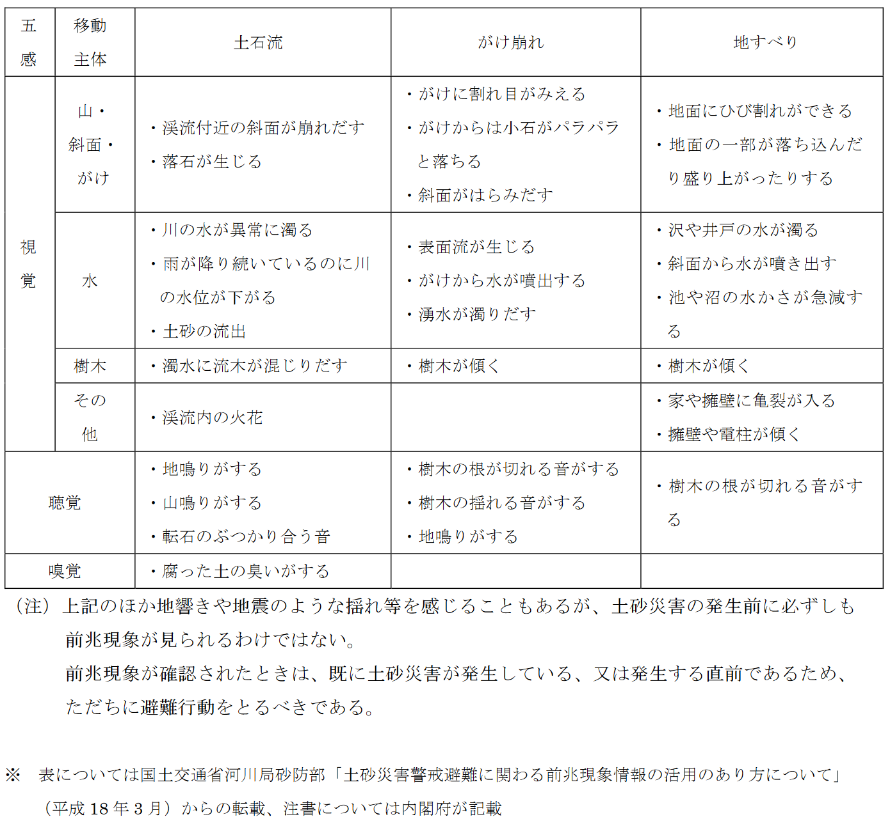
出典：内閣府「避難情報に関するガイドライン（別冊）」（令和3年5月）」

アクションカード⑧
TLレベル４ | 警戒体制から「非常体制」に移行

▼ 非常体制に移行するタイミング | 実施主体 | ○○○○
- 警戒レベル４（避難指示）が発令されたとき

□ 情報班は、施設長に報告及び全職員に連絡します。
メール送信文例
件名：警戒レベル４の発令について
○時○分に、××市は警戒レベル４（避難指示）を発令しました。施設の防災体制を非常体制に移行します。現在の施設での対応状況は…です。

避難指示の発令理由に「高潮」に関する内容があったとき
施設内の安全なスペースに避難！

TLレベル５ | 災害発生又は切迫している状況

▼ タイミング | 実施主体 | ○○○○
- 警戒レベル５（緊急安全確保）が発令されたとき

□ 命を守る行動を優先し可能な範囲で、情報班は施設長に報告及び全職員に連絡します。
メール送信文例
件名：警戒レベル５の発令について
○時○分に、××市は警戒レベル５（緊急安全確保）を発令しました。現在までの施設の対応状況は…です。

